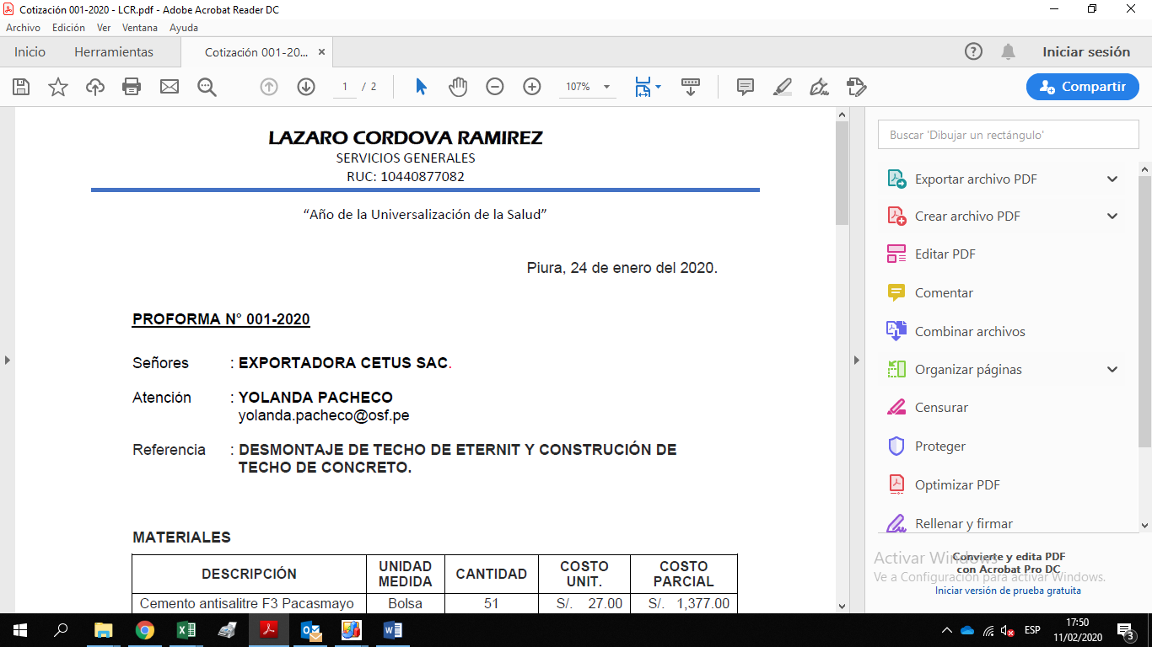
“Año de la Universalización de la Salud”
Piura, 25 de febrero del 2020

PROFORMA N° 003-2020
Señores : EXPORTADORA CETUS SAC
Atención : YOLANDA PACHECO
(ADMINISTRADORA DE PLANTA)

La presente es para presentarle mi propuesta por el siguiente servicio:
-Tarrajeo de dos paredes de sala de maquitas planta 1 y 2 (67 mt cuadros)
Mano de obra S/. 2,301 (Incluido IGV)
Pago 70 % al inicio
Saldo termino de trabajo

